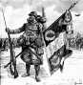 | HISTOIRE  La Première Guerre Mondiale  Documents : les tranchées

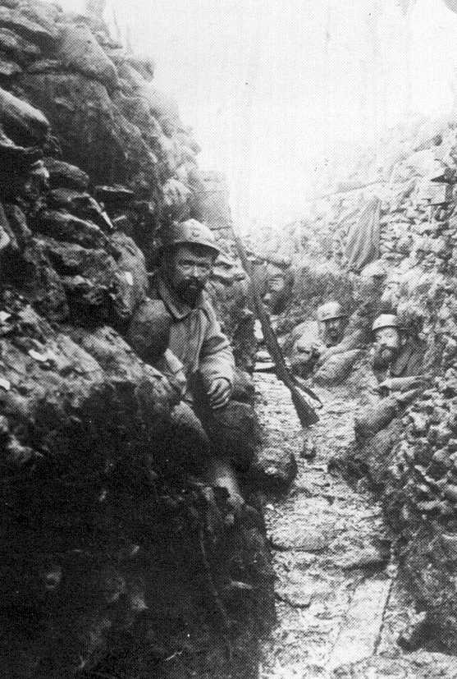  6. Dans les tranchées | 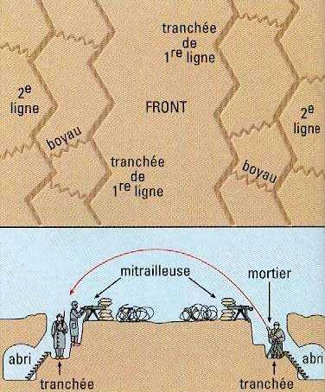  7. Le fonctionnement des tranchées
La guerre de position – Pendant trois années, les hommes vont vivre dans ces tranchées plus ou moins aménagées. Leurs « ennemis » seront le froid, la boue, les rats, les poux, la dysenterie, la mauvaise nourriture, l’insuffisance des moyens sanitaires…

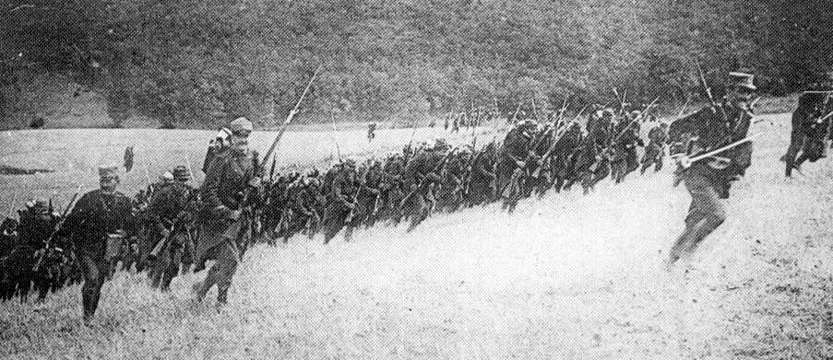
8. La guerre de mouvement - Assaut de l’infanterie française au début de la guerre
Page 9

